Муниципальное бюджетное дошкольное образовательное учреждение

«Детский сад 332 комбинированного вида»

**Проект:**

«Роль театрализованной деятельности

в развитии речи детей с ОВЗ»

(старшая группа компенсирующей направленности)

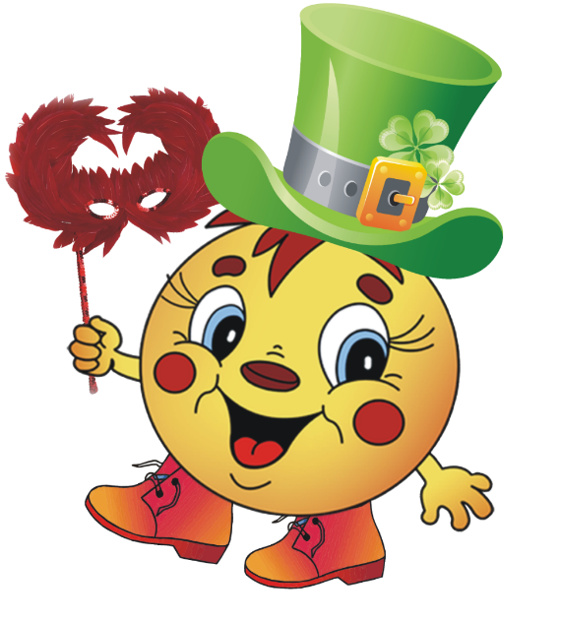

Воспитатели:

Исаева Т.С.

Исаева В.В.

**«Роль театрализованной деятельности в развитии речи детей»**

**Сроки:** с 7 февраля по 18 февраля

**Участники проекта:** воспитатели, дети.

**Актуальность проекта.**

В современном мире, всё чаще живое общение детям заменяет компьютер и телевидение, и эта тенденция постоянно растет. Вследствие чего, неуклонно увеличивается количество детей с несформированной связной речью. Вот почему развитие речи становится все более актуальной проблемой в нашем обществе. В последние годы, к сожалению, отмечается увеличение количества детей, имеющих нарушения речи. А ясная и правильная речь — это залог продуктивного общения, уверенности, успешности. Театрализованная деятельность – это самый распространённый вид детского творчества, она близка и понятна ребенку.

**Проблема:**

Работая с детьми старшей группы, возникла проблема с тем, что у них недостаточно развита речь, многие дети с трудом рассказывают о событиях своей жизни, не могут пересказать литературные произведения, а некоторые плохо запоминают стихи.

Театрализация является благоприятной средой для творческого развития детей. Эта деятельность помогает развитию связной и грамматически правильной речи в ненавязчивой форме, подводит детей к приобщению и участию в театрализованной деятельности. Расширяет словарный запас детей , формирует познавательный интерес.

**Цель:**

развитие речи детей старшего дошкольного возраста через театрализованную деятельность

**Задачи:**

* создать условия для театрализованной деятельности детей посредством обогащения предметно-развивающей среды;
* формировать диалогическую и монологическую речь детей через театрализованную деятельность
* совершенствовать выразительные средства общения: словесные (регулирование темпа, громкости, произнесения, интонации) и невербальные (мимика, пантомимика, позы, жесты);
* приобщить детей к театральному искусству (знакомство с историей театра, видами, профессиями);
* содействовать развитию творческих способностей и коммуникативных навыков детей.

**Ожидаемые результаты:**

1. Постановка спектаклей детьми.
2. Повышенный интерес к театру и театрализованным играм.
3. Пополнение развивающей среды для занятий театрализованной деятельностью.
4. Творческое исполнение ролевых действий и выразительная речь в играх-драматизациях, театрализованных представлениях, при чтении художественных произведений и т.д.
5. Формирование коммуникативных навыков и нравственных качеств.

**Этапы реализации проектной деятельности I подготовительный.**

* Изучение литературы по теме;
* Составление перспективного плана по теме;
* Подбор театральных, пальчиковых игр, этюдов;
* Разработка сценария спектакля «Сказка про паучка», подборка атрибутики и музыкального сопровождения.

1. **основной.** 
   * + Создание различных видов театра;
     + Использование различных видов театра в режимных моментах
     + Проведение этических бесед
2. **заключительный.**
   * + Постановка спектакля «Сказка про паучка»
     + Выступление на педагогическом совете на тему «Роль театрализованной деятельности в развитии речи детей с ОВЗ»

**Литература:**

* + - 1. Программа воспитания и обучения в детском саду под.ред М.В.Васильевой.
      2. Авторская программа Г.Ф. Шангиной «Воспитание театром».
      3. Додокина Н.В, ЕвдакимоваЕ.С. «Семейный театр в детском саду - Москва: Мозаика-Синтез, 2008
      4. Губанова Н.Ф. «Театрализованная деятельность дошкольников 2-5лет» - Москва: ВАКО 2007
      5. Маханѐва М.Д. «Театрализованные занятия в детском саду» - Москва:

Сфера 2003

* + - 1. Щѐткин А.В. «Театральная деятельность в детском саду» - Москва:

Мозаика-Синтез 2008

Приложение № 1

**Планирование и организация проектной деятельности «В театр играем – речь развиваем»**

**I этап – подготовительный**

|  |  |  |  |
| --- | --- | --- | --- |
| № п\п | Мероприятие | Цели | Ответственный |
| 1 | Изучение методической литературы | Повысить уровень компетентности по теме. | Воспитатели |
| 2 | Составление картотеки театрализованных игр и упражнений | Пополнить методическую базу. | Воспитатели |
| 3 | Разработка сценария по сказке « Про Паучка», подбор атрибутики, музыкального сопровождения | Создать условия для реализации проекта. | Воспитатели |

**II этап – основной**

|  |  |  |
| --- | --- | --- |
| **Использование различных видов театра в режимных моментах** | | |
| Пальчиковый театр | Познакомить с различными видами театров.  Совместное изготовление различных видов театра с детьми.  Расширять кругозор детей | Воспитатели, дети |
| Театр Топотушки |
| Театр Би-Ба-Бо |
| Настольный театр |
| Варежковый театр |
| Театр Масок |
| Штоковый театр |
| Театр Эмоций |
| **Проведение этических бесед** | | |
| «Как вести себя в театре» | Объяснить детям элементарные правила поведения в театре.  Просмотр презентации Е.И. Царѐвой «Как вести себя в театре» | Воспитатели, дети |
| **Подготовка детей к показу сказки «Про паучка»** | | |
| Чтение сказки и  распределение ролей | Познакомить детей со сказкой | Воспитатели |
| Репетиция сказки | Изучение танцевальных движений, развитие выразительности речи, пластики, мимики, жестов. | Воспитатели, дети |
| **III этап – заключительный** | | |
| Продолжать изготавливать атрибутику к  спектаклю | Вызвать интерес детей в участии приготовлении спектакля | Воспитатели, дети |
| Показ спектакля «Сказка про паучка» |  | Воспитатели, дети |
| Создать презентацию на тему «Роль театрализованной деятельности в развитии речи детей с ОВЗ» |  | Воспитатели |
| Выступление на педагогическом совете |  | Воспитатели |

**Пальчиковый театр Плоскостной театр**

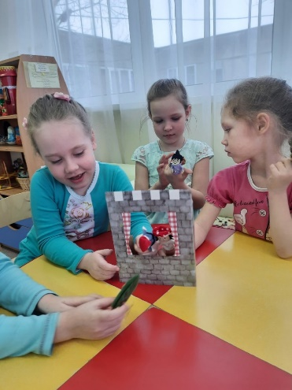 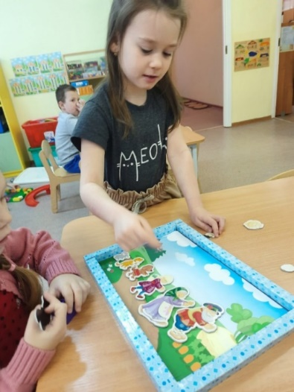

**Настольный театр Варежковый театр**

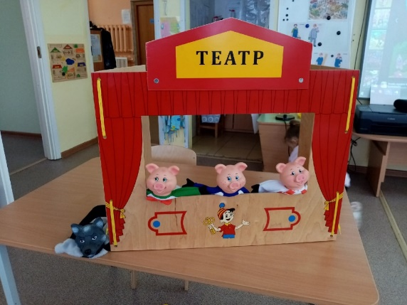 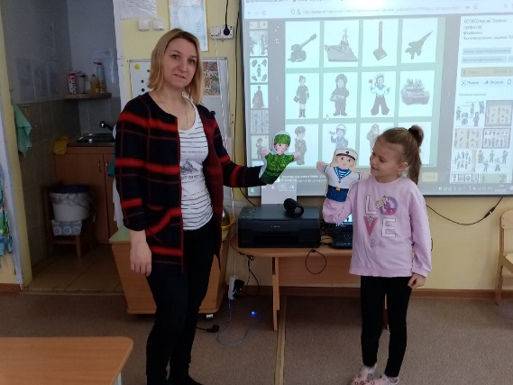

**Театр Масок Театр Эмоций**

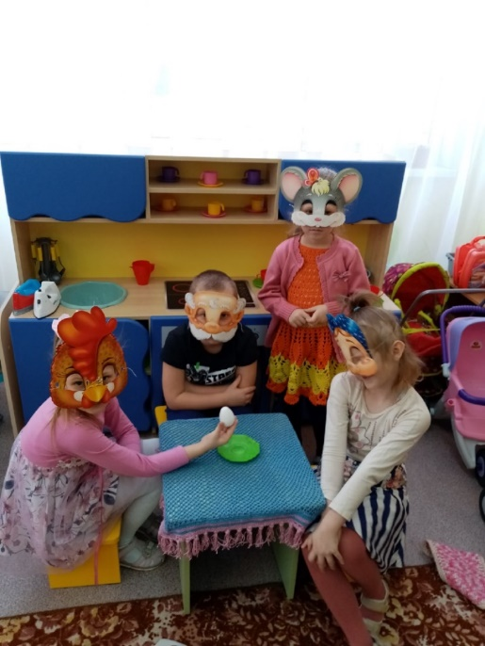 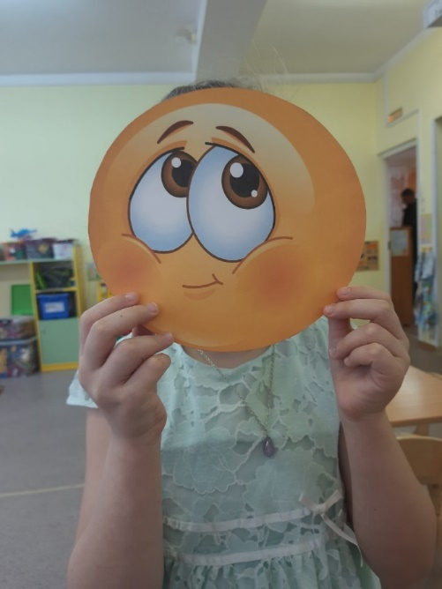

**Штоковый театр Театр –топотушки**

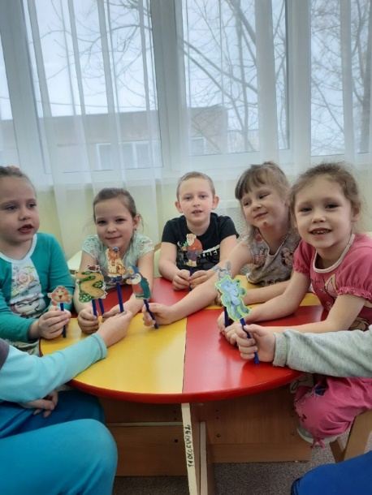 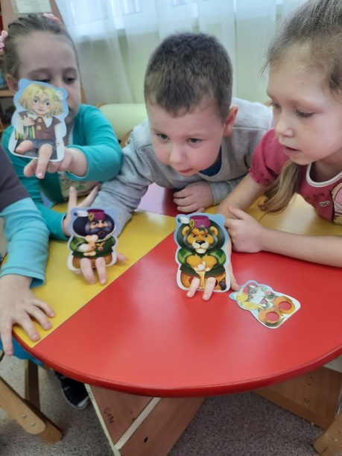

**Театр кукол Би-ба-бо Игра-драматизация**

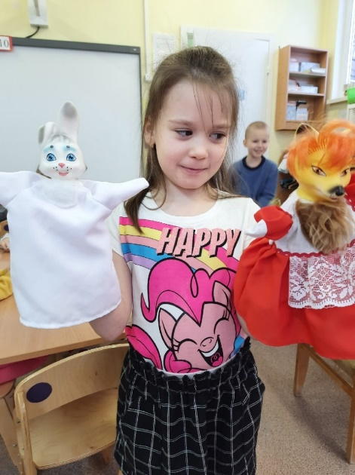 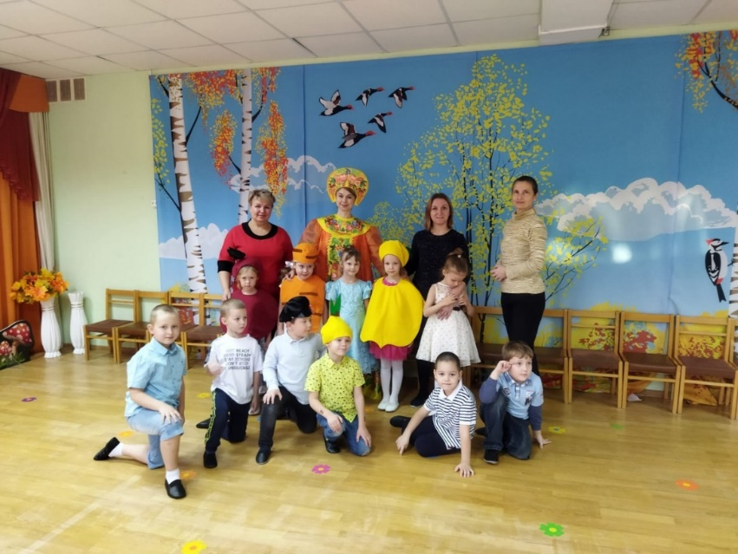

Тема занятия «Как вести себя в театре»

Цель: расширение элементарных знаний и понятий о театре.

Задачи:

* пополнить новыми словами активный словарь детей;
* воспитывать культуру поведения детей в театре.

Материалы и оборудование: картины с видами театра, афиша.

Ход занятия.

1. Вводная часть

– Дети, сегодня мы поговорим о театре.

- Какие спектакли вы смотрели?

- В какой театр вам больше нравится ходить?

1. Основная часть

         В театр надо приходить в нарядной, красивой одежде. Когда мы входим в театр попадаем в фойе. Здесь находится раздевалка, зеркала и диванчики. Фойе – это помещение в театре, которое служит местом отдыха для зрителей во время антракта. Антракт – промежуток между действиями спектакля. Спектакль может состоять из нескольких отделений. Раздевшись, посетитель попадает в зрительный зал. Там много кресел, поставленных рядами – это партер. Над партером по бокам находится бельэтаж. Задние ряды партера называются амфитеатр. Места, расположенные над амфитеатром, называются балкон. Перед зрительными рядами находится сцена, на сцене закрытый занавес, за занавесом находятся декорации.

        Человек, любящий смотреть спектакли называется – театрал. Для привлечения людей в театр, расклеиваются афиши. Афиша – это реклама спектакля.

        Театр – это коллективное искусство. Когда вы приходите в театр то покупаете программку. Открыв ее, вы видите какой большой коллектив занят в создании спектакля. Все участники театрального процесса помогают актеру как можно глубже и тоньше показать пьесу, раскрыть сущность человеческих характеров. Поэтому нужно уважать работу актеров и соответственно вести себя в театре.

 Послушайте стихотворение Агнии Борто «В театре».

В партер уселся первый класс,

В театр пришли мы в первый раз.

Зал сияет как дворец,

Мы в театре, наконец!

Вот спектакль уже идет,

Дают «Принцессу Турандот».

Мы на сцену все глядим,

За сценарием следим.

И тут мой сосед Федот

Из ранца жвачку достает,

Зашуршал оберткой –

Нас отвлек с Егоркой.

Во весь рост Егорка встал,

В лоб щелчок Федоту дал.

Девчонки дружно запищали:

- Не мешайте, не видно за вами.

Что на сцене происходит.

Чем же хуже мы Федота?

Пожевать и нам охота.

Тут дежурная подходит

И из зала нас выводит

Раз нам в зале места нет,

Отправляемся в буфет.

- Почему ребятам не удалось посмотреть спектакль?

Ответы детей

Физ. минутка.

1, 2, 3, 4, 5 – все мы встали поиграть.

Ручками похлопаем,

Ножками потопаем,

И попрыгаем скорей,

Чтобы стало веселей

Игра «Разрешается – запрещается»

1. Громко смеяться и разговаривать?
2. Рассматривать зрителей в бинокль?
3. Проходить к своему месту лицом к сидящим?
4. Сидеть в головном уборе?
5. Шуршать фантиками?
6. Внимательно смотреть на сцену?
7. Петь песни?
8. Переживать за героев молча?
9. Вставать в полный рост во время спектакля?
10. Вставать на сидения ногами?
11. Хлопать в ладоши (аплодировать)?
12. Уходить до окончания спектакля?
13. Бегом толкаясь, бежать в гардероб?

Приложение № 2

**Картотека игр и упражнений по театрализованной деятельности**

«**Чуткое ухо».**

**Цель:** развитие творческого внимания, наблюдательности, слуха.

**Ход:** Один игрок закрывает глаза и пытается отгадать, кто из других игроков только что храпел, бурчал или мяукал, т.е. издавал характерные звуки.

**«Кто подходил».**

**Цель:** развитие творческого внимания, наблюдательности.

**Ход:** Эта игра рассчитана на смекалку детей, умение догадываться по определѐнным признакам и чертам. Она предназначена для детей младшего и среднего возраста.

Дети образуют круг. Один из играющих становится в середину круга и закрывает глаза (лучше завязать ему глаза платком). Кто-либо из детей по договоренности или по указанию воспитателя тихо подходит к водящему, слегка дотрагивается до его плеча и подает голос, имитируя какого-либо животного, или, изменив свой голос, называет водящего по имени. Затем он возвращается на свое место. Необходимо угадать, кто подходил? Ведущий, открыв глаза, должен ответить правильно. Если угадал, то меняется местами с тем, кто к нему подходил. Не угадал – продолжает водить.

«**Музыкальные игрушки»**

**Цель:** развитие музыкальности, чувства ритма и такта.

**Ход:** Для игры понадобятся: колокольчики, барабанчики (по количеству детей в группе). Раздайте детям инструменты и покажите или напомните, как на них играть. Инструменты лежат на полу рядом с малышами. Побуждаем детей в соответствии с песенным текстом брать инструменты по очереди и, поиграв, убирать (делаем паузы в пении).

Динь-динь-динь-динь колокольчик

Динь-динь-динь-динь колокольчик

Динь – слушай колокольчик

Бам-бам-бам-бам –барабанчик

Бам-бам-бам-бам -барабанчик

Бам – слушай барабанчик

Хлопай-хлопай-хлоп в ладоши

Хлопай-хлопай-хлоп в ладоши Хлоп – хлопаем в ладоши!

**«В машине»**

**Цель:** развитие творческого воображения, голосовых данных, музыкальности, чувства ритма и такта.

**Ход:** Сидим с шофёром рядом. Поём, имитируем звуки машины.

Би, би, би.

Помочь шофёру надо!

Би, би, би.

Машинам всем и людям -

Би, би, би,

Бибикать громко будем - Би,би, би.

Покажите детям машинку, скажите, как она бибикает, побуждайте детей бибикать «как машинки».

Предложите детям «поиграть в машинки»: возьмите руль – бубен или кольцо от пирамиды. Напевая песенку - крутим «руль». На возглас «Би-би» - нажимаем на сигнал, ритмично стучим , по центру бубна - кольца пирамиды).

**«Обезьянки»**

**Цель:** игра на развитие творческого внимания, координации движений, зрительной памяти.

**Оборудование:** кирпичики (кубики) одного или нескольких цветов (у всех детей и ведущего наборы должны быть одинаковыми), можно использовать счетные палочки, спички и т.д.

**Ход** игры: ведущий предлагает детям: «Давайте мы с вами сегодня «превратимся» в обезьянок. Лучше всего обезьянки умеют передразнивать, повторять все, что видят». Ведущий складывает конструкцию из цветных кирпичиков (или из того материала, который предложен). Ребята должны возможно точнее скопировать не только конструкцию, (форму), но и все его движения.

**Вариант:** построенную на глазах у детей конструкцию закрывают листом бумаги или коробкой и им предлагается сложить ее по памяти (потом результат сравнивается с образцом).

**Не урони мяч**

**Цель:** развитие быстроты движений.

**Ход:** Дети встают у нарисованной в центре зала линии (или шнура). Даѐтся задание: бросить мяч вверх, поймать его, ударить о землю и поймать его, подбросить вверх, сделать хлопок и поймать. Каждое упражнение выполняется с продвижением на один шаг вперѐд (если мяч не упал). Если мяч падает, ребѐнок возвращается к центральной линии и снова начинает выполнять упражнения.

Каждый ребѐнок должен дойти до финиша (флажок). Расстояние от линии до финиша - 5-8 метров.

**Замри**

**Цель:** развитие творческого внимания, спонтанность реакции.

**Ход:** По сигналу воспитателя (хлопку) дети должны замереть в той же позе, в которой находились в данный момент. Проигрывает тот, кто шевелится, его забирает к себе дракон, он выбывает из игры.

**Снеговик**

**Цель:** развитие ритмопластики, творческого воображения, физического самочувствия.

**Ход:** Детям предлагается встать в круг и превратиться в снеговиков, представляя, что на них светит солнышко. Постепенно расслабляя мышцы тела, начать «таять». В конце упражнения необходимо оказаться на полу, и полностью расслабить тело. Игра повторяется 2-3 раза.